TRG24HRRLV生产注意事项
- MARK点（芯片SC92F7321烧录程序后才能短接）
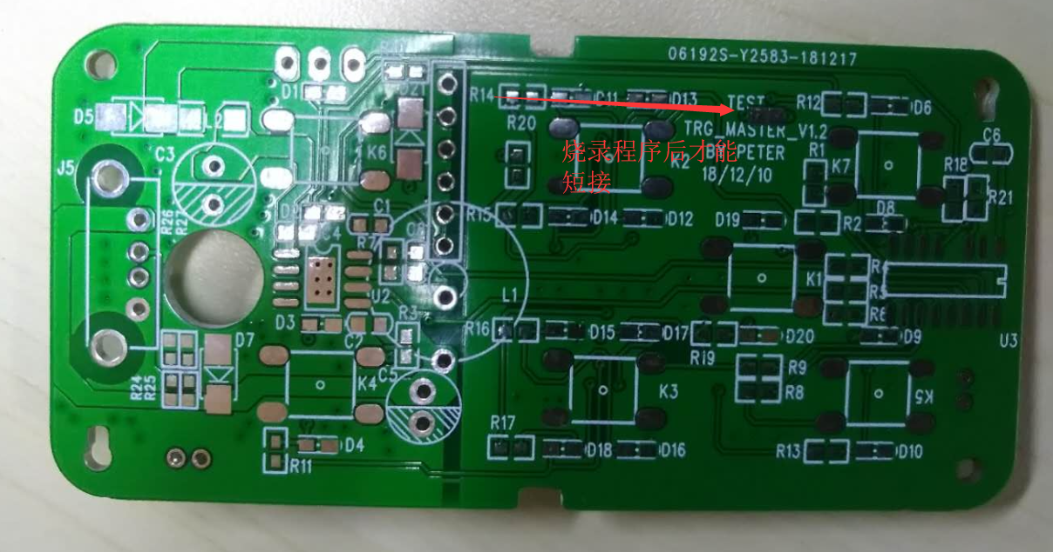
- 咪头座子的插法（缺口对缺口）
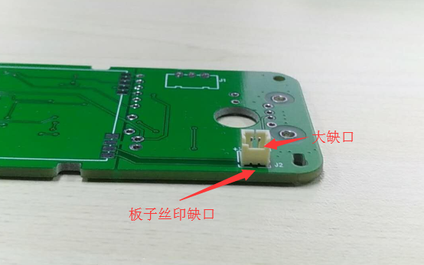

- 咪头线的走线方法
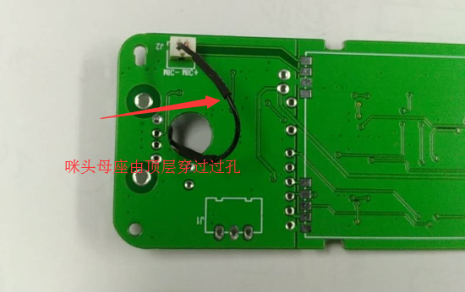
- 语音模组贴片说明（语音模组对应PCB上面的U1丝印）
